北京市西城区2023届高三5月模拟测试
历史试题
2023．5
本试卷共8页，100分。考试时长90分钟。考生务必将答案写在答题卡上，在试卷上作答无效。考试结束后，将本试卷和答题卡一并交回。

第一部分
本部分共15题，每题3分，共45分。在每题列出的四个选项中，选出最符合题目要求的一项。
1．“正是黄河和长江这两条横贯中华大地的河流，哺育了古老的中华文明。”下图“中国新石器文化的分区示意图”中，中原和江浙两大文化区具有代表性的文化遗存有
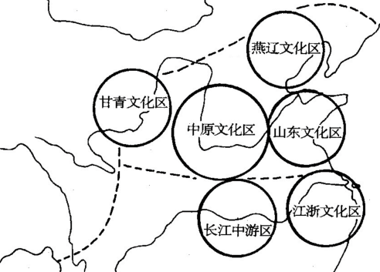
A．龙山、半坡 B．红山、河姆渡 C．仰韶、良渚 D．陶寺、大汶口
2．有学者指出：西汉在继承秦制的基础上，构建了由中央至地方较为完整的监察系统。以下史料，可作为论据的是
①“御史大夫典正法度，总领百官，上下相监临”
②“武帝元封五年初置部刺史，掌奉诏条察州”
③“各计县户口垦田，钱谷出入，盗贼多少，上其集簿”
④“（大夫）专掌议论事。苟疑未决，则合中朝之士杂议之”
A．①② B．①③ C．②④ D．③④
3．藻井是我国传统建筑中的顶棚特有的一种装饰形式。早期多以藻纹作为装饰，“井者，束井之像也；藻，水中之物，皆取以压火灾也。”隋代纹饰吸收了波斯图案花纹，《唐会要》中提到“王公已下，舍屋不得施重栱藻井”。明清时期造型多上圆下方，合乎古代宇宙观。由此可知，藻井
①反映了阴阳五行和天圆地方的观念 ②借鉴了古罗马的穹顶式建筑风格
③其使用遵循了较为严格的等级礼制 ④作为文化遗产应加以传承与保护
A．①②③ B．①②④ C．②③④ D．①③④
4．宋神宗熙宁年间，苏颂两次使辽，他在诗作中描述以奚人为主、汉人和渤海等多民族共居的燕山山地“田畴高下如棋布，牛马纵横似谷量。”又在诗下注说：“问之皆汉人佃奚土，甚苦输役之重”。材料反映了
A．王安石推行募役法的背景 B．辽朝农牧结合的经济特点
C．北宋时期土地契约的出现 D．设置南、北面官制的影响
5．明朝工匠吸收战国成书的《考工记》总结的经验，采用初创于商周时期的陶范法，铸成了约46.5吨重的永乐大钟。钟体上“惟愿皇图万世隆”“惟愿人人尽忠孝”等铭文位置醒目。后从宫中移至万寿寺，“藉佛力以寓劝化”的功能扩大到民间。永乐大钟的铸造
①体现了稳固统治和教化人心的主旨 ②说明统治者奉行三教并行的政策
③反映了手工业技术深厚的历史积淀 ④推动了佛教的兴盛和禅宗的形成
A．①② B．①③ C．③④ D．②④
6．1898年8月，林辂存上书推荐一种拼音文字方案，认为以此为基础，“正以京师官音，颁行海内……无论蒙古、西藏、青海、伊犁，以及南洋数十岛，凡华民散居处所，不数年间书可同文、言可同音，而且妇孺皆能知书，文学因而大启。”这表明
A．该方案有利于边疆各族创造自己的文字
B．清政府试图发展东亚传统的宗藩关系
C．维新期间曾有推行国家通用语言的倡议
D．旨在文化普及的文学革命拉开了序幕
7．中国共产党的某次会议通过了《关于妇女运动的决议案》，明确提出“全国妇女运动的大联合”“男女职业平等”等口号，并要“引导占国民半数的女子参加国民革命运动”。该会议应是
A．中共三大 B．八七会议 C．洛川会议 D．中共七大
8．下图为近代某刊物刊登的一组漫画，依次以“镇静！”“抗争？”“谅解！”和“前进！”为配文。第一幅中左下角是日本军队，中间为燃烧的沈阳和歌舞升平的北平；第四幅则表现了当时中国堪忧的“前途”。这组漫画讽刺的是
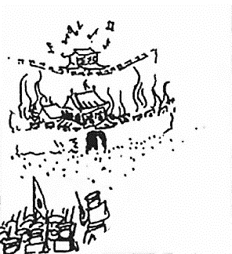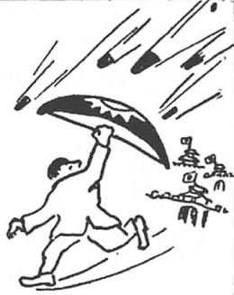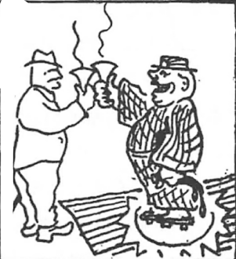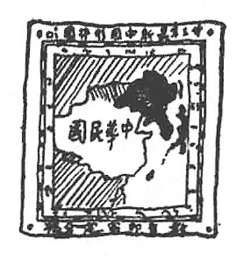
A．清政府割让台湾岛给日本 B．袁世凯签订“中日民四条约”
C．国民政府实行不抵抗政策 D．日本侵略者实行“以战养战”
9．1947年3月，中共中央作出决定：一方面成立中央前敌委员会，由毛泽东等主持，仍留陕北，同敌“兜圈子、扭辫子”并指挥全国的解放战争；同时成立中央工作委员会，撤出陕北后“经五台往太行”疏散，负责“中央委托之工作”。这些调整
A．促进了土地改革群众运动的高涨 B．成功开辟了国统区内的第二条战线
C．是党的工作重心转移的具体实践 D．有助于粉碎国民党军队的重点进攻
10．下表为1949—1952年全国私营工业的相关数据。这一时期私营工业的发展
年份 | 企业数（个） | 职工人数（万人） | 总产值（万元） | 占全部工业总产值（%）
1949 | 123165 | 164.38 | 682816 | 63.3%
1950 | 133918 | 181.58 | 727826 | 51.8%
1951 | 147650 | 202.28 | 1011836 | 50.1%
1952 | 149571 | 205.65 | 1052611 | 39%
①以建设“四个现代化”为目标 ②符合新民主主义经济的特征
③在增长速度上超过了国营工业 ④有利于我国国民经济的恢复
A．①② B．①④ C．②④ D．②③
11．早期国家形成时，许多国家已具备文字符号系统。阅读《文字的演变和传播示意图》（部分），下列说法正确的是
①西亚的楔形文字是各种文字的源头 ②日耳曼人的迁徙推动了楔形文字的传播
③社会生活的复杂化推动了文字产生 ④多元的世界文明间存在一定程度的交流
A．①④ B．②③ C．②④ D．③④
12．15世纪末，安特卫普市（位于今比利时）当局和议会制定了新的商业制度，健全了商业体制。葡萄牙国王选择安特卫普作为亚洲胡椒在西欧的中转中心。从16世纪30年代起，安特卫普集市取消了时间限制，成为长期性的国际交易所。对此分析正确的是
①封建君主是商业革命的主要动力 ②城市的政策促进商业贸易的繁荣
③大帆船贸易航线密切了亚欧联系 ④新航路的开辟推动经营方式变化
A．①② B．①③ C．②③ D．②④
13．下表摘自《日本近现代经济史》附录“大事年表”。从中可知，近代日本
1872年 官营模范工厂富冈缫丝厂开工
1873年 颁布征兵令；制定地税改革条例
1887年 颁布所得税法；大阪电灯公司成立
1889年 东海道铁路东京至神户通车
1901年 国营八幡制铁所开工
1904年 日俄战争爆发
①以国家力量主导推进近代化进程 ②引进了工业革命的成果殖产兴业
③以中国为参照建立现代税收制度 ④军国主义随着经济的发展而膨胀
A．①②④ B．①②③ C．①③④ D．②③④
14．1881年，德皇颁布诏书，宣称：“社会弊病的医治，一定不能仅仅依靠对社会民主党进行过火行为的镇压，而且要积极促进工人阶级的福利。”随后，政府出台了《医疗保险法》《工伤事故保险法》和《伤残和养老保险法》。据此可知当时
A．这些举措意在提高工人阶级的生活水平
B．德国通过立法方式缓和阶级与社会矛盾
C．德国基本实现全民覆盖的社会保障制度
D．第一国际推动欧洲工人运动进入新阶段
15．1951年，印度政府的一份备忘录显示，外国（主要是英国）资本在印度主要工业投资中所占的比例分别为：石油工业97％、橡胶工业93％、火柴工业90％、黄麻工业89％、制茶工业86％、冶金工业73％、采煤工业62％。材料表明
①英国殖民统治给印度工业带来毁灭性打击
②资本输出是帝国主义获取利益的重要手段
③印度急需发展本国经济巩固民族独立成果
④印度此时已形成独立完整的国民经济体系
- ①② B．②③ C．②④ D．③④

第二部分
本部分共5题，共55分。
16．（9分）史料研习
关于唐朝食物的部分材料
序号 | 内 容
① | 白居易在四川任职时作《寄胡饼与杨万州》诗云：“胡麻饼样学京都，面脆油香新出炉。”
② | 《刘禹锡嘉话》：“刘宴入朝，见卖蒸胡饼之处，买啗之。”
③ | 《旧唐书》：高力士“于京城西北截沣水作碾，并转五轮，日破麦三百斛。”
④ | 唐代小说《任氏传》：郑生在长安升平坊，天未亮，“门旁有胡人鬻饼之舍，方张灯炽炉。”
⑤ | 杜佑《通典》：开元年间“天下无贵物，两京米斗不至二十文，面三十二文。”
⑥ | 《唐大和上东征传》：鉴真第二次东渡前在扬州购入的补给中有“干胡饼二车”
⑦ | 吐鲁番出土文献《唐于阗某寺支用簿》：“雇李□伍斗半面胡饼脚八十文。买果子二百卅五文，沽酒□。”
⑧ | 日本僧人圆仁《入唐求法巡礼行记》：“开成六年正月六日，立春，命赐胡饼寺粥。时行胡饼，俗家皆然。”
⑨ | 吐鲁番阿斯塔那唐墓出土的直径19.5厘米的薄饼（甲）；201号墓的彩绘劳作妇女泥俑群（乙），再现了舂粮、簸糠、推磨、擀面、烙饼的全过程
⑩ | 莫高窟第159窟的唐朝壁画（丙），胡饼位于供桌左上角
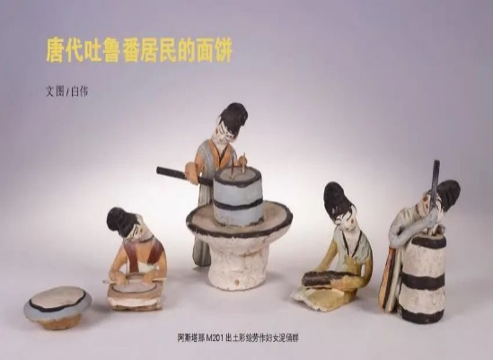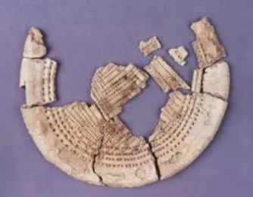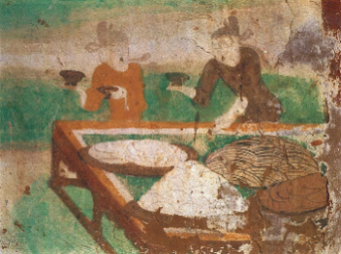
甲 乙 丙
举例说明以上材料包括哪些类型的史料；提炼一个研究主题，运用至少三则史料加以阐释。（9分）

17．（10分）礼与法
1902—1911年，清王朝谕令大臣沈家本主持修订新律法。在其倡议下，设立修订法律馆、编译外国法律著作、开办法律学堂，制定了多部新式律法。然而，本次修律却引发了一场关于“礼法”的大争论。礼教派提出“中律为体，西律为用”，法理派认为“如为筹备宪政，模范列强，实非博采东西大同之良法难收其效”。礼法之争被《申报》报道，清朝覆亡后，相关法律被民国政府完善后颁行。
清末修律中的“礼法之争”（部分）
修律过程 | 法理派 | 礼教派
《刑事民事诉讼法草案》（1906年），第一个单行诉讼法，受驳斥后搁置 | 沈家本：主张父祖子孙别籍异财、男女平等；否定“宗法”“家族”的作用；采用西方的陪审制和律师制 | 张之洞：“本法所纂，父子必异财，兄弟必析产，夫妇必分资”；“应博采东西诸国律法……而仍求合于国家政教大纲”；“欲求节操端严、法学渊深者，实不宜得”
《大清新刑律草案》（1907年），受抨击后修正 | 沈家本：更定刑名、酌减死罪、废除凌迟等酷刑；“子孙违犯教令”“全是教育上事……无关刑事，不必编入刑律中也” | 劳乃宣：加重卑幼对尊长、妻对夫杀害伤害等罪的刑罚；把“旧律有关伦纪礼教各条”“逐一修入新刑律正文”
《大清新刑律》，1911年清政府正式颁布 | 正文采用近代西方单一刑法体例，分为总则和分则。附录增补礼教派主张，如保留斩刑、加重对有违传统礼教的犯罪行为的处罚、卑幼对尊亲属不得适用正当防卫之法等
阅读材料，结合所学，评析清末修律中的“礼法之争”。（10分）

18．（12分）“艺术赞助人制度”与欧洲近代绘画
材料一
15世纪以来，罗马教廷和意大利的一些大商人，都有对文化事业的爱好，他们乐于充当文化赞助人。艺术家把作品卖给赞助人，买家也会委托艺术家制作特定作品。有学者称其为“艺术赞助人制度”。《蒙娜丽莎》是达·芬奇为富商约稿所绘，米开朗琪罗应教皇要求创作了西斯廷教堂的天顶画，《西斯廷圣母》则是拉斐尔为西斯廷教堂创作的祭坛画。此后三个世纪，欧洲画家们也多依宫廷贵族的委托进行创作。画家被委托人和贵族阶层供养，几乎等同于显贵家族的仆人。这段时间盛行祭坛画、肖像画，风景画普遍遭到鄙夷。
材料二
19世纪之后，新一代艺术家们不再依附教皇和贵族，画家们的创作目的发生了根本性变化。法国画家库尔贝宣称：“（我）一时一刻也不违背我的良心，一分一寸也不画仅仅为了取悦于人、易于出售的东西。”雷诺阿的名言是：“如果画一个东西不能给我乐子，我画来干吗呢？”他们相信自己可以画一切事物。随着照相术的发明，传统的“画得像”失去了意义，“风格”变得至关重要。1872年，莫奈创作的《日出·印象》标志着一个新画派——印象派问世。他们借助当时光学领域的新成就，强调捕捉光和色之下世界万物的“瞬间印象”。
（1）阅读材料一，结合历史背景，分析15世纪以来欧洲画坛“赞助人制度”的影响。（5分）
（2）根据材料二，概括19世纪欧洲画坛发生的变化，并结合所学简述变化的原因。（7分）

19．（12分）中国的“世界史”书写
中国传统史书总体采用“中国中心”的书写视角，一直盛行到晚清。1874年出版的《四裔编年表》虽仍在彰显中国的尊贵，但也融入了一些圣经历史，并将传统纪年方式和西方公历纪年相结合。黄遵宪在1895年刊行的《日本国志》中主张以“华夏”而非“中华”为国名，以淡化“自尊卑人之意”。
进入20世纪，“欧洲中心论”影响较大。从20年代起，有不少中国学者对此提出挑战：
1924年，陈衡哲《西洋史》出版，她希望借此“揭穿武人政客的黑幕，揭穿他们愚弄人民的黑幕……国际的混乱状态，不但不是西洋文明的精神，并且是他的一个大缺点”，提出“国际主义的目的，是在求人类的彼此了解，及各国文化的成为世界的共产”。
20年代末，共产党人杨贤江在译著《世界史纲》中，将世界划分为三个阵营：苏维埃阵营、帝国主义阵营和被帝国主义盘剥的广大殖民地，并指出“这一新时代——即帝国主义时代，又普罗列塔利亚特（无产阶级）获得政权时代”。
1934年，何炳松《外国史》认为：“中国民族解放运动的成功，关系世界前途确是非常重大”“旧式外国史总以欧洲一洲为中心；东洋史则以中国一国为中心。欧洲和中国固然为东西两洋文化的重心，不可忽视；但亦不宜偏重。”
（1）阅读材料，概括晚清至民国时期中国“世界史”书写视角转换的过程。（3分）
（2）结合所学，对民国时期中国学者挑战“欧洲中心论”的现象进行阐释。（9分）

20．（12分）科技规划
材料一
科技规划的理论源自规划科学。20世纪20年代，苏联提出“规划科学”的思想。1930年，苏联科学院首次制订全面的科学研究计划。1931年起，“规划科学”的思想被引入西方。1940年，美国成立国防科学委员会（后扩展为科学研究与发展局），以集中管理国家实验室、工业实验室、高校实验室、私人基金会和非营利机构等科研力量。1945年，该局局长在报告中系统阐释了政府“为何”和“如何”支持科学，强调国家资助基础科学研究的重要性。该报告被视为二战后美国科技政策的蓝图。
材料二
新中国成立以来，制定过多个科技发展长期规划。其中，《1956—1967年科学技术发展远景规划》（简称《十二年规划》）和《国家中长期科学和技术发展规划纲要（2006—2020年）》（简称《规划纲要》）的影响尤为深远。
规划 | 方针 | 内容摘要
《十二年规划》  （1956年制定） | 重点发展  迎头赶上 | 从13个方面提出了57项重要的科学技术任务，在目前人力不足的情况下抓住12个重点；对数学、力学、物理学、地质学等八门科学的发展方向做了说明；对于少数重要的空白和薄弱学科的研究机构，如原子能、无线电电子技术等，必须采取紧急措施，优先给予支持
《规划纲要》  （2005年发布） | 自主创新  重点跨越  支撑发展  引领未来 | 选择任务明确、有可能在近期获得技术突破的68项优先主题进行重点安排；确定新一代宽带无线移动通信、重大新药创制、载人航天与探月工程等16个重大专项；超前部署一批前沿技术，发挥科技引领未来发展的先导作用；从学科发展、国家重大战略需求等方面对基础研究进行部署
（1）阅读材料一，分析科技规划兴起和发展的时代背景。（4分）
（2）根据材料二，结合所学，谈谈你对我国《十二年规划》和《规划纲要》的认识。（8分）
此资料来源于：（www．zx1s．com/），未经允许，谢绝转载。

